广东省教育考试院2020年考试工作总结
整理归属 广东省教育考试院
发布日期 2021-03-02
来源 广东省教育考试院
栏目 数据说
存档日期 2026-10-27
原文链接 https://eea.gd.gov.cn/zwgk/sjfb/sjs/content/post_3229803.html

原图分页 1/7
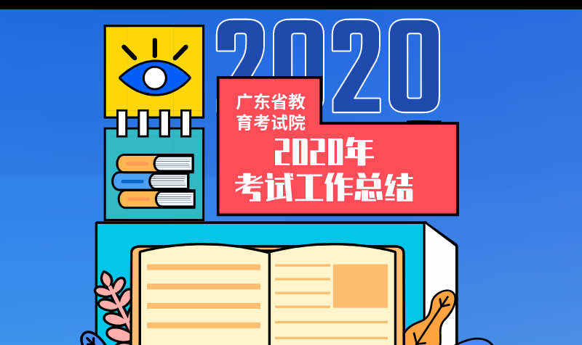
原图分页 2/7
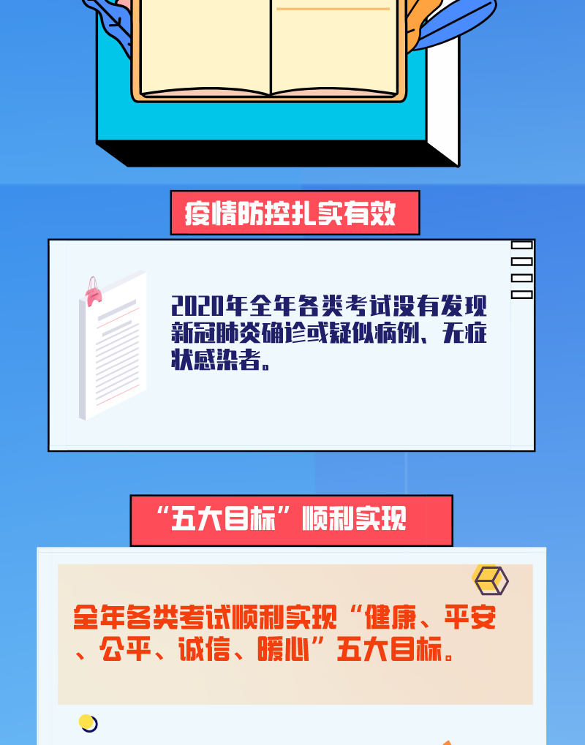
原图分页 3/7
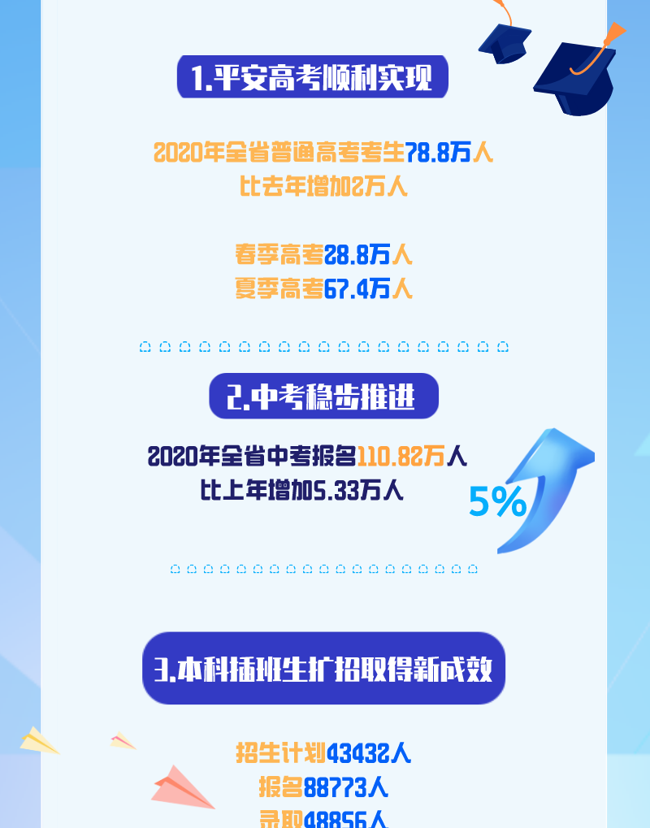
原图分页 4/7
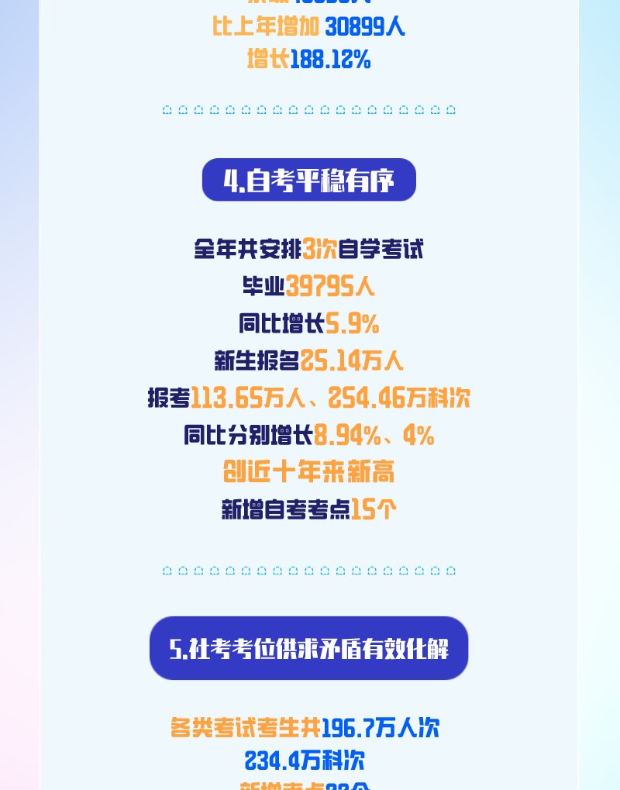
原图分页 5/7
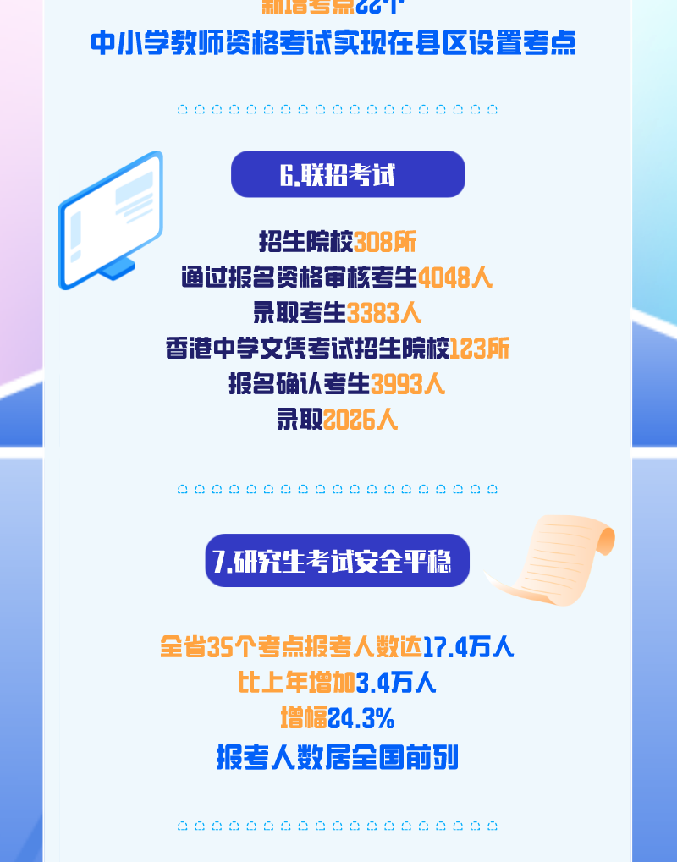
原图分页 6/7
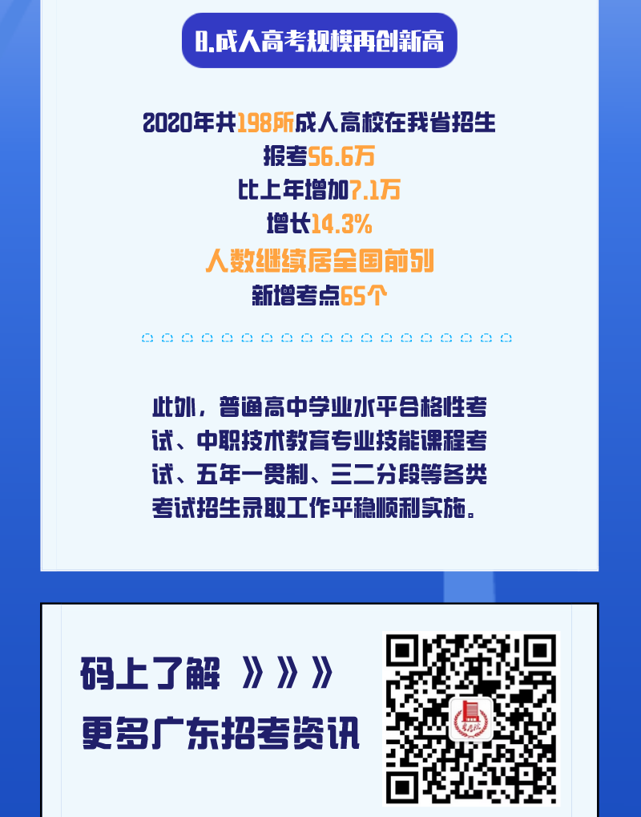
原图分页 7/7

